Информация
о работе кружка «Адал Ұрпақ»
в КГУ «Партизанская средняя школа»
в 2017-2018 уч.г.
В целях формирования антикоррупционной культуры в школьной среде, сохранения и укрепления системы ценностей, отражающей нетерпимость к коррупции, и на основании приказа РОО о создании в организациях образования клубов и кружков «Адал Ұрпақ» в нашей школе действует одноимённый кружок. Согласно приказу руководителем данного кружка является учитель истории и права Хамзин М.Ж.
В холле школы оформлен стенд с информацией антикоррупционного направления.

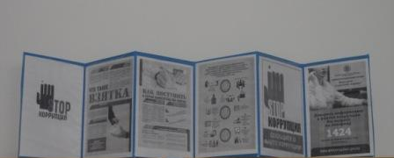

Классными руководителями запланированы классные часы на тему борьбы с коррупцией.

В холле школы была оформлена выставка рисунков на тему «Человек и закон»

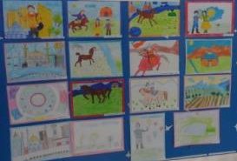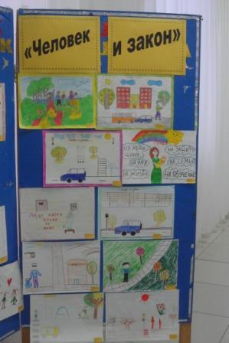

Зам.по ВР: Гофман С.В.

